Тема: **. Ферум. Ферум(ІІ) оксид і ферум(ІІІ) оксид та відповідні їм гідроксиди. Застосування найважливіших сполук Феруму.**

**Мета: навчальна :** розглянути положення Ферума в періодичній системі хімічних елементів ; ознайомитись із фізичними та хімічними властивостями простої речовини заліза, показати залежність будови і властивостей на прикладі сполук Феруму(ІІ) і Феруму(ІІІ); показати застосування сполук Феруму; продовжити формувати навики самостійної роботи з підручником, додатковою літературою, сайтами Інтернету;

**розвивальна:** стимулювати свідоме ставлення учнів до вивчення нового матеріалу ; розвивати логічне мислення , вміння робити висновки , порівнювати та встановлювати причинно-наслідкові зв′язки , складати рівняння реакцій , що характеризують хімічні властивості Феруму**;**

**виховна :** вдосконалювати культуру хімічного мовлення; виховувати працелюбність, відповідальне і творче ставлення до навчання.

**Обладнання :** вислів до уроку, роздатковий матеріал учням, картинка для розфарбовування, олівці, мультимедійна дошка.

**Хід уроку.**

**І. Організаційний момент.**

**ІІ. Мотивація навчальної діяльності.**

Героєві відомого роману Даніеля Дефо Робінзону в житті поталанило тричі: вперше,- коли він врятувався після аварії корабля, вдруге, - коли благополучно дістався до берега, і втретє, - коли «…після довгих розшуків знайшов ящик, який був куди ціннішою знахідкою, ніж цілий корабель золота…».Що знаходилось у ящику? Так, звичайні інструменти: сокира, пилка, молоток і цвяхи, які були зроблені із заліза. Як бачимо, без заліза не може обійтися навіть пригодницька література. Надзвичайно важливе місце займає цей метал в житті людини. І тому тема нашого уроку «**Ферум. Ферум(ІІ) оксид і ферум(ІІІ) оксид та відповідні їм гідроксиди. Застосування найважливіших сполук Феруму.**

**Нас чекає напружена і цікава робота, девізом якої нехай стануть слова видатного педагога Д.І.Писарєва "Знання складаються з дрібних крихт щоденного досвіду".**

**ІІІ. Актуалізація опорних знань**

**1. Хімічна розминка(вчитель називає – учні записують на картках –перевіряють)**

**Формула: каолініт, боксит, нефелін, корунд,поташ, гашене вапно...**

Готуючись до уроку, ви працювали в групах, використовуючи різні інформаційні джерела (енциклопедії, матеріали різних сайтів Інтернету) і сьогодні надіюсь ви зможете мене приємно здивувати.

**2.Прийом «Чи вірите ви…?** (кожній групі пропонується по 2 питання, на роздуми по 1 хв.)

**Питання І групі.**

* …що Ферум – перший за поширенням елемент-метал у складі земної кори?
* …що один німецький студент подарував своїй коханій обручку, зроблену із заліза його крові?

**Питання ІІгрупі.**

* …що із заліза виготовляють цистерни для транспортування хлоридної кислоти?
* …що залізо називають «небесним металом» , «металом, що капає з неба»?

**ІV. Вивчення нового матеріалу.**

1.**Прийом «Викликаю асоціацію».( Учні по черзі називають асоціації )**

Висловіть свої асоціації , які виникають у Вас при словах **:»Ферум , як** **хімічний елемент,(** порядковий номер, заряд ядра, відносна атомна маса,валентність, ізотопний склад, належить до d - елементів оксиди , гідроксиди) **та залізо , як проста речовина**- агрегатний стан, колір,розчинність,температура кипіння , блиск, добре проводить теплоту, має магнітні властивості, пластичний метал).

**2. Розташування Феруму у ПСХЕ**

Усі метали, що ми вивчали раніше, були розташовані в головних підгрупах.

Ферум — метал побічної підгрупи: d-елемент, на зовнішньому 4s-підрівні два електрони, важливу роль відіграє передзовнішній d-підрівень. Ступені окиснення - +2 і +3, оскільки в утворенні хімічних зв’язків бере участь один електрон d-підрівня, валентності — II і III.

**3. Положення в періодичній системі, будова атома**

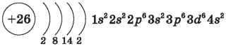

26Fe 1S22S22P63S23P63d64S2 електронна конфігурація атома

Fe – 2е- →Fe2+

26Fe 2+ 1S22S22P63S23P63d6 електронна конфігурація йона

Fe – 3е- →Fe3+

26Fe 3+ 1S22S22P63S23P63d 5 електронна конфігурація йона

**4.Фізичні властивості ( учні заповнюють таблицю в зошит)**

|  |  |
| --- | --- |
| Властивості | Ознаки |
| Агрегатний стан |  |
| Колір |  |
| Запах |  |
| Блиск |  |
| Твердість |  |
| Пластичність |  |
| Температура плавлення |  |

Сріблястий, пластичний, ковкий, легко прокочується та піддається іншим видам механічної обробки.

Має здатність розчиняти в собі багато хімічних елементів (у тому числі Карбон, Силіцій). Проявляє магнітні властивості.

tпл =1 539 С; tкип =2 730 С; густина=7,87 г/см3; твердість — 15 НВ.

**5.Хімічні властивості заліза**

**Прийом «Мозковий штурм»**

Неметали вода

Кислоти солі

Учні, керуючись схемами, складають рівняння реакцій, що відображають хімічні властивості заліза.

O2  CuCl2

Fe3O4  FeCl2 + Cu

Cl2 HCl

FeCl3  FeCl2 + H2

S + Fe + H2SO4

FeS FeSO4 + H2

H2O (t°) H2SO4конц

Fe3O4 + H2 HNO3конц

H2O + O2 на холоді пасивують

Fe(OH)3 залізо

**Оксиди Феруму**

FeO Fe2O3 Fe3O4

чорного коричневого темно – сірого

кольору кольору кольору

основний оксид амфотерний оксид подвійний оксид

**6.Добування оксидів розкладом відповідних гідроксидів:**

Fe(OH)2 = FeO + H2O

2Fe(OH)3 = Fe2O3 + 3 H2O

Хімічні властивості оксидів:

1. Взаємодія з кислотами

FeO + 2HCl = FeCl2 + H2O

Fe2O3 + 6HCl = 2FeCl3 + 3H2O

1. Взаємодія з лугами

FeO + NaOH ≠

Fe2O3 + 2NaOH = 2NaFeO2 + H2O

**Гідроксиди Феруму**

Fe(OH)2  Fe(OH)3

Ферум (ІІ) гідроксид Ферум (ІІІ) гідроксид

(білий, швидко стає зеленкуватим) (бурий)

**V.Закріплення вивченого матеріалу**

**1. Виконання лабораторної роботи**

Лабораторний дослід № 14

Тема: одержання ферум (ІІ) гідроксиду і ферум (ІІІ) гідроксиду, взаємодія їх з кислотами.

Мета: добути ферум (ІІ) гідроксид і ферум (ІІІ) гідроксид, дослідити їх взаємодію з кислотами.

Обладнання та реактиви: інструкція, пробірки, розчини

ферум(ІІІ) хлориду (FeCl3), ферум (ІІ) сульфату (FeSO4), натрій гідроксиду (NaОН), хлоридної кислоти (HCl) , сульфатної кислоти (H2SO4).

Хід роботи

Інструктаж з техніки безпеки

І. Добування ферум (ІІ) гідроксиду

Налийте у пробірку 1 мл розчину розчину ферум (ІІ) сульфату. Добавте розчин натрій гідроксиду . Що спостерігаєте? Напишіть рівняння реакції

------------------------------------------------------------------------------------------------

-------------------------------------------------------------------------------------------

-------------------------------------------------------------------------------------------------

ІІ. Добування ферум (ІІІ) гідроксиду

Налийте у пробірку 1 мл розчину розчину ферум (ІІІ) хлориду. Добавте розчин натрій гідроксиду . Що спостерігаєте? Напишіть рівняння реакції.

-----------------------------------------------------------------------------------------------------------------------------------------------------------------------------------------------------------------------------------------------------------------------------------------------------

ІІІ. Взаємодія гідроксидів феруму із кислотами

До пробірок із добутими гідроксидами додайте розчин кислоти. Що спостерігаєте? Напишіть рівняння реакції.

---------------------------------------------------------------------------------------------------------------------------------------------------------------------------------------------------------------------------------------------------------

**Висновок:**

Гідроксиди феруму можна добути взаємодією…………

Гідроксиди феруму реагують з……… , перетворюючись

на відповідні……….

Реакції розчинів солей феруму з лугом можна використати

як якісні реакції на йони Fe2+ та Fe3+. Солі Fe2+ утворюють

з лугом осад…….кольору, а солі Fe3+ утворюють з лугом

осад….....кольору.

**2.Якісні реакції.** При дії лугів на сполуки Феруму(ІІ) утворюється світло – зелений осад Fe(OH)2, а сполуки Феруму(ІІІ) – бурий осадFe(OH)3. Сполуки Fe2+із червоною кров’яною сіллю дають синій осад, а сполуки Fe3+із калій роданідом дають кроваво – червоний колір. Наприклад:

|  |  |
| --- | --- |
| FeCl2 + 2NaOH = Fe(OH)2 + 2NaCl Fe2+ + 2Cl– + 2Na+ + 2OH– = Fe(OH)2 + 2Na+ + 2Cl– Fe2+ + 2OH– = Fe(OH)2 | FeCl3 + 3NaOH = Fe(OH)3 + 3NaCl Fe3+ + 3Cl– + 3Na+ + 3OH– = Fe(OH)3 + 3Na+ + 3Cl– Fe3+ + 3OH– = Fe(OH)3 |
| 3Fe2+ + 2K3[Fe(CN)6] (червона кров’яна сіль) → Fe3[Fe(CN)6] (турнбулева синь)+ 6K+ | Fe3+ + 3KCNS (роданід калію (безбарвний)) → Fe3+(CNS) (роданід заліза (криваво-червоний))+ 3K+ |

**3.Рубрика «ЦЕ ЦІКАВО!»( Розповідь учня) Додаток1**

Чисте залізо мало хто бачив. Через атмосферу на нашу планету часто потрапляли метеорити , що складались із чистого заліза. Саме через це залізо називають золотим металом.

Відкриття заліза мало величезне значення для людства . Завдяки тому , що залізо має добру ковкість , воно і цінувалось , іноді було навіть дорожче за золото. Метеоритного заліза було мало , і давні майстри винайшли способи добування його з руд.

В Індії поблизу міста Делі встановлено пам′ятник - Кутубську колону , яку тривалий час вважали виготовлену із суцільного шматка метеориту , висота її 7 м., маса більше 6 т.

У стародавньому Єгипті залізо мало назву «небесний метал», в Даній Греції - зірка , В латинській назві воно означає «нечуттєвий , міцний , твердий , тяжкий».

**4. Презентація " Біологічна роль заліза"**

**Додаток 2 Чемпіони по вмісту Fe**

**5.** **Задача. ( Учень біля дошки)**

20 г суміші заліза та ферум (ІІІ)оксиду обробили надлишком хлоридної кислоти і одержали при цьому 2240 мл газу (н.у.). Обчисліть масові частки компонентів у суміші. (Відповідь: 28% Fe , 72% Fe2O3)

**6. Робота « Ланцюжок» (** Учні по черзі записують реакції)

Fe →FeCl2 → Fe(OH)2 → FeO → Fe

1) Fe + 2НСl→FeCl2 + H2

2) FeCl2 + 2NaOH→ Fe(OH)2+2NaCl

3) Fe(OH)2 → FeO + H2O

4) FeO + C → Fe + CO

**7. «Художники».**

**Діти, давайте згадаємо сполуки Ферума , який вони мають колір?У вас на партах лежать кольорові олівці і картинка . Давайте їх зафарбуємо Додаток3.**

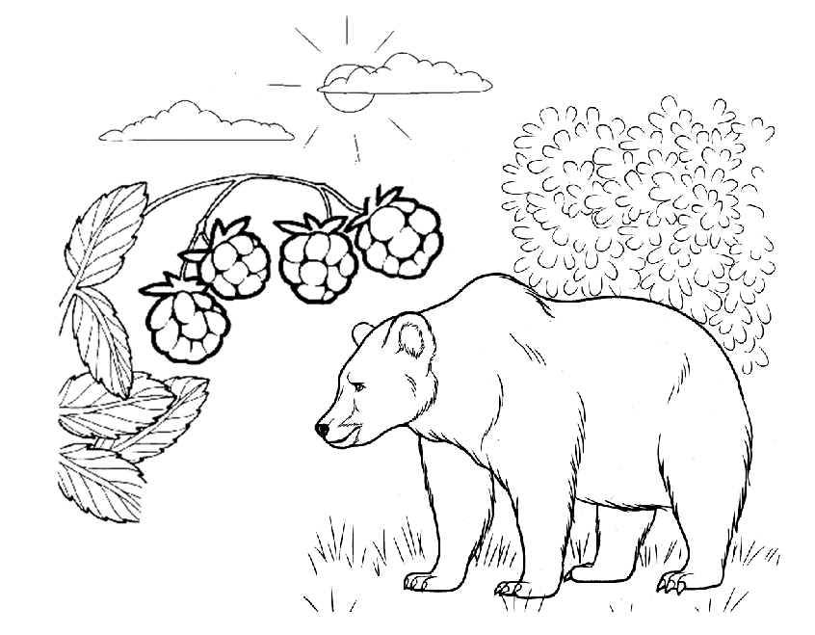

**VI. Підведення підсумків уроку**

**Стратегія «Рюкзак»** Вирушаючи в похід, ми беремо із со­бою необхідні речі. Закінчуючи сьо­годнішній урок, ми з вами теж по­винні зібрати рюкзак, щоб узяти в дорогу знання, вміння — рецеп­ти досягнення успіху. Отже, збира­ємо рюкзак.(Учні називають ключові поняття теми, наприклад залізо, Ферум, сталь, магнети…)

**VII. Домашнє завдання**

Хімія 10 клас О.Г Ярошенко 2010 р **§**22,

вправа 4 ст. 187 (всім), вправа 6 ст. 187 (для ІV рівня).



**Додаток 2.**

**Чемпіони по вмісту Fe (мг на 100г)**

**Курага – 11,8 Печінка – 8,4**

**Квасоля сушена – 6,7 Петрушка – 5,9**

**Крупа вівсяна – 4,2 Персики – 3,7**

**Фініки – 3,6 Ікра осетрових риб – 3,4**

**Крупа гречана – 3,2 Ізюм – 2,7**

**Мигдаль солодкий – 2,5 Чорнослив, яблука – 2,2**

**Свинина, яйця – 2,1 Хліб, груші, баранина – 2,0**

**Ковбаса, сливи – 1,9 Абрикоси – 1,8**

**Дині – 1,7 Крупа манна, черешні – 1,6**

**Макаронні вироби – 1,5 Рис – 1,3**

**Вишні, томати – 1,2 Телятина, буряк – 1,1**

**Додаток 3**

|  |  |
| --- | --- |
| Колір сполуки | Сполука |
| Чорний | Fe3O4 ; FeO |
| Бурий | Fe(OH)3 |
| Червоний | K3[Fe(CN)6] ; Fe2O3 ; Fe(SCN)3 |
| Жовтий | K4[Fe(CN)]6 ; |
| Білий | Fe(OH)2 |
| Синій | Fe4[Fe(CN)6]3 ; Fe3[Fe(CN)6]2 |